Exercícios de Lógica de Programação
10 exercícios para alunos iniciantes

Exercício 1 — Sequência lógica (sem código)
Observe a sequência de números abaixo:
- 2, 4, 6, 8, ...
Pergunta: Qual é o próximo número da sequência? Explique, com suas palavras, qual regra você usou para descobrir a resposta.
Objetivo: identificar padrões antes de pensar em "como programar" isso.
O próximo número da sequência é 10. A regra que eu usei foi observar a sequência e pude concluir que sempre está adicionando o 2 (+2). Exemplo: 2+2=4, 4+2=6...

Exercício 2 — Fluxograma de uma rotina do dia a dia
Desenhe, no papel, o fluxograma de como fazer um miojo (macarrão instantâneo).
Use os símbolos padrão de fluxograma: início, ação (retângulo), decisão (losango) e fim. Inclua pelo menos uma decisão (por exemplo: "a água já ferveu?").
Objetivo: entender sequência, decisão e fluxo antes de qualquer sintaxe de programação.
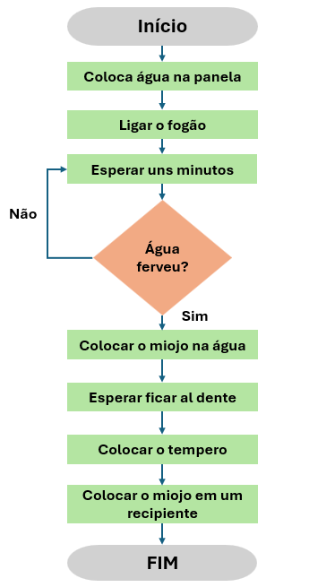

Exercício 3 — Tabela verdade simples
Considere a frase: "Se está chovendo E eu tenho guarda-chuva, então eu saio de casa".
Monte a tabela verdade com todas as combinações possíveis (Verdadeiro/Falso) para as duas condições ("está chovendo" e "tenho guarda-chuva") e o resultado ("eu saio de casa").
Objetivo: introduzir os operadores lógicos AND/OR de forma concreta.
Se está chovendo e tenho guarda-chuva, então saio de casa. (Verdadeiro)
Se está chovendo e não tenho guarda-chuva, então não saio de casa. (Falso)
Se não está chovendo e tenho guarda-chuva, então não saio de casa. (Falso)
Se não está chovendo e não tenho guarda-chuva, então não saio de casa. (Falso)
Usando E (AND) as duas condições têm que ser verdadeiras, caso não seja, é falsa.

Exercício 4 — Ordenação manual (bubble sort na mão)
Dada a lista de números: 7, 2, 9, 1, 5
Ordene a lista comparando dois vizinhos por vez (da esquerda para a direita) e trocando de posição quando o da esquerda for maior que o da direita. Anote cada troca realizada, passo a passo, até a lista ficar totalmente ordenada.
Objetivo: vivenciar o funcionamento do algoritmo Bubble Sort antes de codificar.
ORIGINAL: 7 2 9 1 5 PASSO 1: 2 7 9 1 5 PASSO 2: 2 7 1 9 5 PASSO 3: 2 1 7 9 5
PASSO 4: 1 2 7 5 9 PASSO 5: 1 2 5 7 9

Exercício 5 — Busca binária com uma lista de nomes
O professor prepara uma lista ordenada (alfabeticamente) com 16 nomes.
Em duplas, um aluno pensa em um nome da lista e o outro deve descobri-lo fazendo perguntas do tipo "o nome está antes ou depois de X?", sempre dividindo a lista restante ao meio. Conte quantas perguntas foram necessárias.
Objetivo: desenvolver intuição sobre busca binária e eficiência de algoritmos.

Exercício 6 — Cálculo de média com condição
Considere três notas de um aluno, por exemplo: 7, 5 e 8.
Calcule a média das três notas. Em seguida, decida manualmente se o aluno está "Aprovado" (média maior ou igual a 6) ou "Reprovado" (média menor que 6). Depois, escreva o passo a passo em pseudocódigo.
Objetivo: conectar cálculo matemático simples a uma tomada de decisão lógica.
Notas 7, 5 e 8
Fazer a média (7 + 5 + 8)/3
Calcular a média (6.6)
Verificar se a média é >=6
Se sim, mostrar "Aprovado"
Se não, mostrar "Reprovado"

Exercício 7 — Contagem com condição (pseudocódigo)
Dada uma lista de 10 números, por exemplo: 3, 8, 12, 7, 4, 9, 15, 6, 2, 11
Escreva o pseudocódigo que percorre a lista e conta quantos números são pares e quantos são ímpares. Use apenas as estruturas "PARA CADA", "SE" e "ENTÃO" — não use nenhuma linguagem de programação real.
Objetivo: praticar lógica de repetição e condição em pseudocódigo, sem se preocupar com sintaxe.

Exercício 8 — Problema do troco
Uma compra custou R$ 47,00 e o cliente pagou com uma nota de R$ 100,00.
Descreva, em passos numerados, o algoritmo para calcular e entregar o troco usando o menor número possível de notas e moedas (considere notas de R$ 50, R$ 20, R$ 10, R$ 5, R$ 2 e moedas de R$ 1, R$ 0,50, R$ 0,25, R$ 0,10, R$ 0,05).
Objetivo: pensar de forma intuitiva em lógica gulosa (greedy), sempre usando a maior nota/moeda possível primeiro.
100 – 47 = 53 reais (Notas para troco, R$ 50, R$ 2 e moeda de R$ 1).

Exercício 9 — Tabuada com repetição (loop manual)
Simule, no papel, um "loop" (repetição) escrevendo manualmente a tabuada do 7, de 1 a 10.
Depois de escrever a tabuada completa, responda: qual seria a variável que muda a cada repetição? Qual é a condição de parada do loop?
Objetivo: entender o conceito de variável de controle e condição de parada em uma repetição.
7x0 = 0 7x6 = 42
7x1 = 7 7x7 = 49
7x2 = 14 7x8 = 56
7x3 = 21 7x9 = 63
7x4 = 28 7x10 = 70
7x5 = 35
A variável que muda seria o número que multiplica o 7, a condição que eu colocaria para parar o loop seria quando o número passasse de 10.

Exercício 10 — Mini calculadora com decisão
Escreva, em pseudocódigo (ou em uma linguagem simples como Python, se preferir), um programa que:
- Recebe dois números;
- Recebe uma operação: +, -, * ou /;
- Calcula e mostra o resultado da operação;
- Trata o caso de divisão por zero, exibindo uma mensagem de erro em vez de calcular.
Objetivo: juntar entrada de dados, decisão (SE/SENÃO) e tratamento de um caso especial (erro) em um único algoritmo.

Receber um número
Receber segundo número
Receber uma operação (+, -, *, /)
Se a operação for “+”
Resultado: numero1 + numero2
Exibir resposta
Senão se operação for “-”
Resultado: número1 – numero2
Exibir resposta
Senão se for operação “*”
Resultado: número1 * numero2
Exibir resposta
Senão se for operação “/”
Se num2 for igual a 0
Exibir resposta “Erro”
Senão num1/num2
Exibir resposta
Senão
Exibir resposta “Operação Invalida”

